=> Lektion 6: Catch the Ball

Lektion 6.1: der Clock-Timer
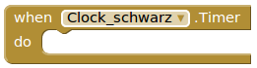
Die Bewegung des schwarzen Balles soll in regelmäßigen Abständen erfolgen. Dafür benötigen wir einen Timer. Jedes Mal bei Ablauf des Timers soll sich der Ball in die Richtung bewegen, wie die Schwerkraft auf ihn wirkt.
Anschließend beginnt der Timer wieder erneut zu zählen und löst bei Ablauf wieder das Timer-Ereignis aus.
In diesen Timer müssen wir die gesamten Anweisungen packen, die den schwarzen Ball betreffen. Anschließend wird entsprechend mit dem roten Ball verfahren, wobei sich dieser dann zufällig bewegen soll, siehe => Lektion 6.4: der rote Ball.
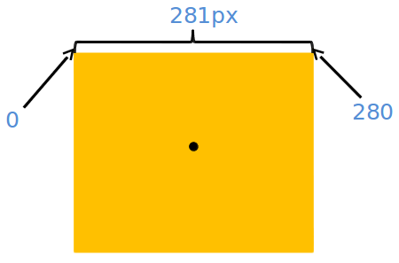

Zum Spielfeld
Aus => Lektion 4 wissen wir, dass ein Canvas oben links beginnt und unten rechts endet. So auch das Spielfeld.
Es gibt unterschiedliche Erklärungen zur Breite eines Canvas. Unser Canvas beginnt bei 0 und endet bei 280, ist somit also 281px breit und hoch. Je nachdem, welche Koordinate wir nun behandeln, müssen wir zusätzlich bedenken, dass das Canvas genau so aufgebaut ist.

=> Lektion 6.2: Bewegung in x-Richtung
=> Übersicht: Android APPs programmieren

